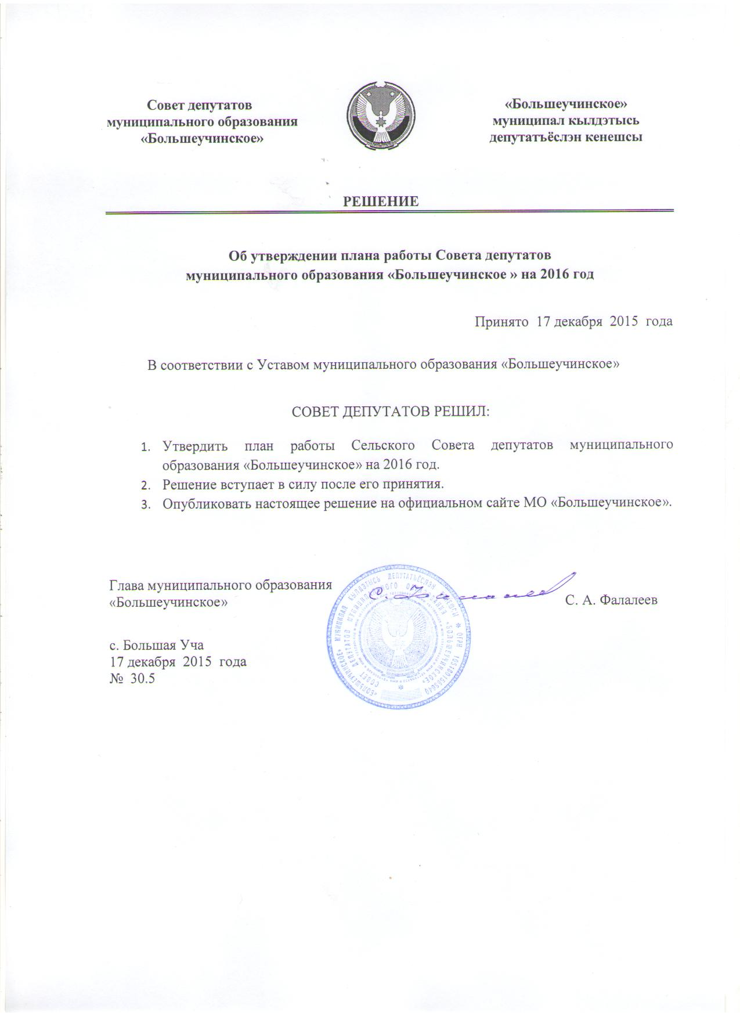

Приложение к решению
Совета депутатов муниципального образования
«Большеучинское»
от 17 декабря 2015 г. № 30.5

ПЛАН
работы Совета депутатов МО «Большеучинское» на 2016 год.
№ п/п | Мероприятия | Срок исполнения | Ответственные
Вопросы, выносимые на сессии Совета депутатов муниципального образования «Большеучинское»
I | 1. Отчет работе депутатов Совета депутатов МО «Большеучинское». 2. Отчет о деятельности Администрации МО «Большеучинское» в 2015 г. 3. Об утверждении отчета об исполнении бюджета МО «Большеучинское» за 2015 г. 4. Информация руководителей бюджетных организаций о работе за 2015 г. (по списку)5. О состоянии правопорядка на территории сельского поселения. 6. О внесение изменений и дополнений в ранее принятые решения Совета депутатов. 7. О выполнении муниципальных программ на территории МО. 8. О выполнении муниципальной программы «Социальное развитие села до 2018 г.» | 1 квартал | Глава МО
II | 1. О подготовке и проведении мероприятий по Всероссийской сельхоз. переписи. 2. О проведении весеннего месячника по санитарной очистке, благоустройству и озеленению населенных пунктов. 3. О пожарной безопасности в весенне-летний период. 4. Об организации трудоустройства и отдыха детей в летнее время (информация директоров школ – Андреев В. И., Борисова Н. Г., центр социальной обслуживания). 5. О предоставлении Главой МО «Большеучинское» и лицом, претендующим на должность Главы МО «Большеучинское» сведений о доходах и расходах, об имуществе, принадлежащем на праве собственности, и обязательствах имущественного характера. 6. О назначении выборов в Совет депутатов МО «Большеучинское». 7. Об исполнение программы «Молодежь Можгинского района» на территории МО «Большеучинское». 8. О внесение изменений и дополнений в ранее принятые решения Совета депутатов. | 2 квартал | Глава МО
III | 1. О выполнении программы социально-экономического развития МО «Большеучинское» за I полугодие 2016 года. 2. Об исполнении бюджета МО «Большеучинское» в I полугодии 2016 года. 3. О подготовке объектов бюджетной сферы МО «Большеучинское» к новому отопительному сезону. 4. О проведении месячника по санитарной очистке, благоустройству и озеленению территории поселения. 5. Об итогах проведения Всероссийской сельхоз. переписи. 6. О подготовке и проведении выборов в Гос. Думу, в районный Совет депутатов МО «Можгинский район», в Совет депутатов МО «Большеучинское» 7. Об итогах проведения выборной компании на территории МО «Большеучинское». 8. Об избрании Главы МО «Большеучинское». 9. О проведении Декады пожилых. 10. О выполнении программы «Забота» на территории МО «Большеучинское». 11. Об обороте земель сельскохозяйственного назначения и оформлении земельных долей. 11. Информация о работе дошкольных образовательных учреждений на территории МО «Большеучинское». 12. О внесение изменений и дополнений в ранее принятые решения Совета депутатов. | 3 квартал | Глава МО
IV | 1. О проекте Соглашения о передаче полномочий от администрации поселения Администрации района. 2. О прогнозе социально-экономического развития на 2017 -2019 год. 3. О бюджете МО «Большеучинское» на 2017 г. 4. О плане работы Совета депутатов. 5. О внесение изменений и дополнений в ранее принятые решения Совета депутатов. | 4 квартал | Глава МО
Организационные вопросы
1 | Оказывать содействие в организации проведения праздников на территории МО, включая праздники населенных пунктов. | По мере наступления
2 | Своевременное оповещение населения каждого населенного пункта о той, или иной информации, касающейся всего населения проживающего на территории муниципального образования, в том числе через официальный сайт МО «Большеучинское». | По мере необходимости
3 | Осуществлять контроль:  - за исполнением местного бюджета;  - по сбору местных налогов и сборов;  - за выполнением Соглашений по передаче части полномочий;  - за исполнение организациями муниципального образования и должностными лицами муниципального образования полномочий по решению вопросов местного значения; | По мере необходимости
4 | Оказывать содействие органам суда, прокуратуры, юстиции, полиции в осуществлении их полномочий. | По мере необходимости
5 | Проведение публичных слушаний по обсуждению проектов:  - социально – экономического развития на 2017-2019 гг.  - о бюджете МО «Большеучинское» на 2017 г.  - о внесении изменений в Устав МО «Большеучинское» | По мере необходимости
6 | Участие в районных сессиях Совета депутатов | По приглашению |  | Глава МО
7 | Участие в семинарах-совещаниях с главами муниципальных образований и депутатами сельских Советов депутатов. | По приглашению
8 | Опубликование НПА в «Собрание муниципальных правовых актов муниципального образования "Можгинский район» | Согласно Устава (подлежащих опубликованию)
9 | Оказание помощи в работе общественных объединений, имеющихся на территории МО «Большеучинское» (Совет ветеранов, Совет молодежи, Удмурт Кенеш, общество инвалидов) | Постоянно
10 | Прием граждан, работа с письмами, заявлениями и обращениями граждан | В течение года |  | Депутаты МО

